Pho mai cho con – điều cần lưu ý
Pho mai được cả thế giới công nhận là “vua dinh dưỡng” bởi rất giàu năng lượng và chất dinh dưỡng cho sự phát triển của trẻ. Tuy nhiên nếu cho con ăn quá nhiều loại “vua dinh dưỡng” cũng không tốt cho sự tiêu hóa của trẻ.
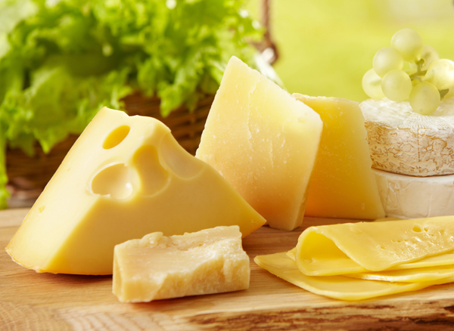
Phô mai rất giàu giá trị dinh dưỡng nhưng không phải muốn cho con ăn lúc nào và bao nhiêu cũng được. Các mẹ nên tham khảo những điều sau đây:
1. Giá trị dinh dưỡng từ pho mai
Pho mai có nguồn gốc từ sữa, được “cô đặc” nên có hàm lượng đạm, chất béo, đặc biệt hàm lượng canxi rất cao trong một thể tích nhỏ. So với sữa thông thường, phô mai không chứa đường nên với những trẻ không dung nạp đường lactose trong sữa thì phô mai là sản phẩm thay thế rất tốt. Hơn nữa, phô mai chứa thành phần chủ yếu là casein, loại protein giúp trẻ dễ tiêu hóa.
Chất đạm: Lượng đạm trong pho mai rất cao, chiếm gần 25% tổng giá trị dinh dưỡng nên phô mai là nguồn cung cấp đạm dồi dào cho khẩu phần ăn, tương đương với thịt, cá, trứng,…
Giàu canxi: Theo nghiên cứu của các chuyên gia lượng canxi có trong phô mai nhiều gấp 100 lần có trong các loại thịt. Do đó pho mai cũng đóng vai trò bổ sung canxi rất tốt cho trẻ
Chất béo và năng lượng: So với các loại thực phẩm cùng nhóm, phô mai có lượng chất béo nhiều gấp 3 lần vì vậy năng lượng cung cấp cũng nhiều hơn gấp đôi. Một miếng phô mai tam giác nặng trung bình 15gr có giá trị dinh dưỡng tương đương với 100ml sữa tươi đấy nhé.
2. Pho mai cũng có nhược điểm
“Vua dinh dưỡng” pho mai cũng có một nhược điểm là nhiều cholesterol và rất ít chất sắt. Giàu cholesterol không có lợi cho sức khỏe. Nghèo chất sắt cũng vậy. Vì vậy cho trẻ ăn liên tục, ép trẻ ăn phô mai hàng ngày cũng là điều không tốt chút nào.
3. Khi nào thì nên cho trẻ ăn pho mai
Bác sĩ dinh dưỡng khuyên các mẹ có thể cho bé sử dụng pho mai từ khi bé bắt đầu bước vào tuổi ăn dặm (tức là 6 tháng tuổi) nhưng nên cho bé ăn từ từ từng ít một và thăm dò phản ứng của con, nếu thấy bé xuất hiện dấu hiệu lạ khi ăn pho mai, cha mẹ cần tạm ngưng ngay và hỏi ý kiến bác sĩ. Và các mẹ nên chọn loại phô mai dành cho bé dưới 1 tuổi, có hàm lượng chất béo không vượt quá 20%.
Mặc dù phô mai được mệnh danh là “vua dinh dưỡng” rất nhiều chất đạm, chất béo và canxi nhưng lại không hàm chứa nhiều loại vitamin, khoáng chất cần thiết cho cơ thể. Vì thế mẹ chỉ nên cho con ăn phô mai như một bữa ăn phụ chứ không thể thay thế hoàn toàn sữa, thịt, cá,… để nấu bột, nấu cháo cho bé.
Các mẹ nên lưu ý không nên kết hợp pho mai với một số thực phẩm khác như cua, lươn, rau mồng tơi hay rau dền vì sẽ khiến bé dễ bị đau bụng. Nhóm thực phẩm có thể kết hợp với pho mai kích thích sự ngon miệng cho bé là khoai tây, cà rốt, thịt bò, thịt gà,…
Vì phô mai giàu chất dinh dưỡng nên nếu mẹ cho bé ăn ngay trước bữa ăn bé sẽ no và bỏ bữa ăn chính. Ăn phô mai trước khi đi ngủ cũng thường khiến bé đầy bụng và khó ngủ hơn.

